图书馆新书导读《第十九期》
读什么书，如何读书是一门学问。古今中外有不少人推荐过许多图书。但是读书也是因人而异，因时而异的。同学们可以根据自己的实际需要选择自己喜爱的书来读。
1．书 名：场地书写
著者：陈洁萍著  出版社：东南大学出版社  出版时间：2012年  索书号：TU-856/295  藏书地点：第一借阅室  导 读：全书分为两部分, 第一部分主要研究扩展领域的地形学的观念、特性与操作策略等内容, 第二部分通过两个专题具体探讨扩展的地形学在当代的表现。 | 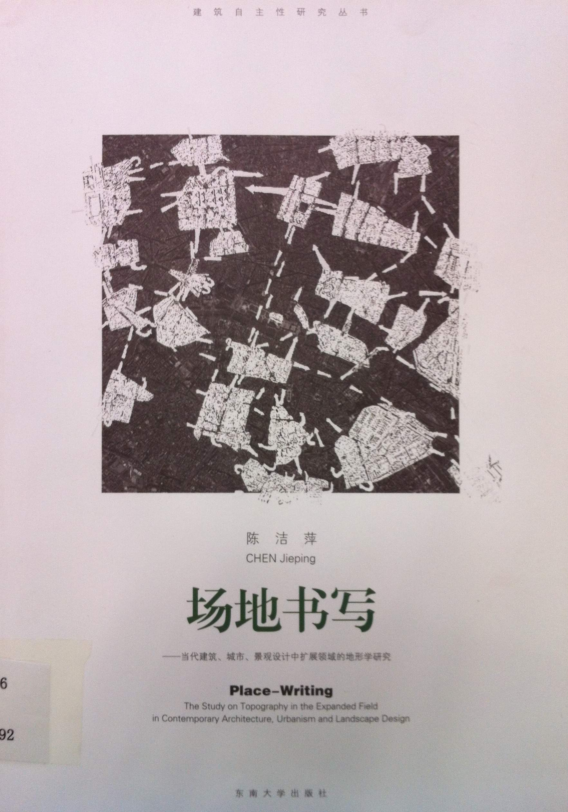

2．书 名：土木工程概论
著者：李毅  出版社：华中科技大学出版社  出版时间：2012年  索书号TU-44/90  藏书地点：第一借阅室  导 读：本书内容包括导论、土木工程材料、工程结构的设计方法、基础工程、建筑结构、道路与铁道工程等。 | 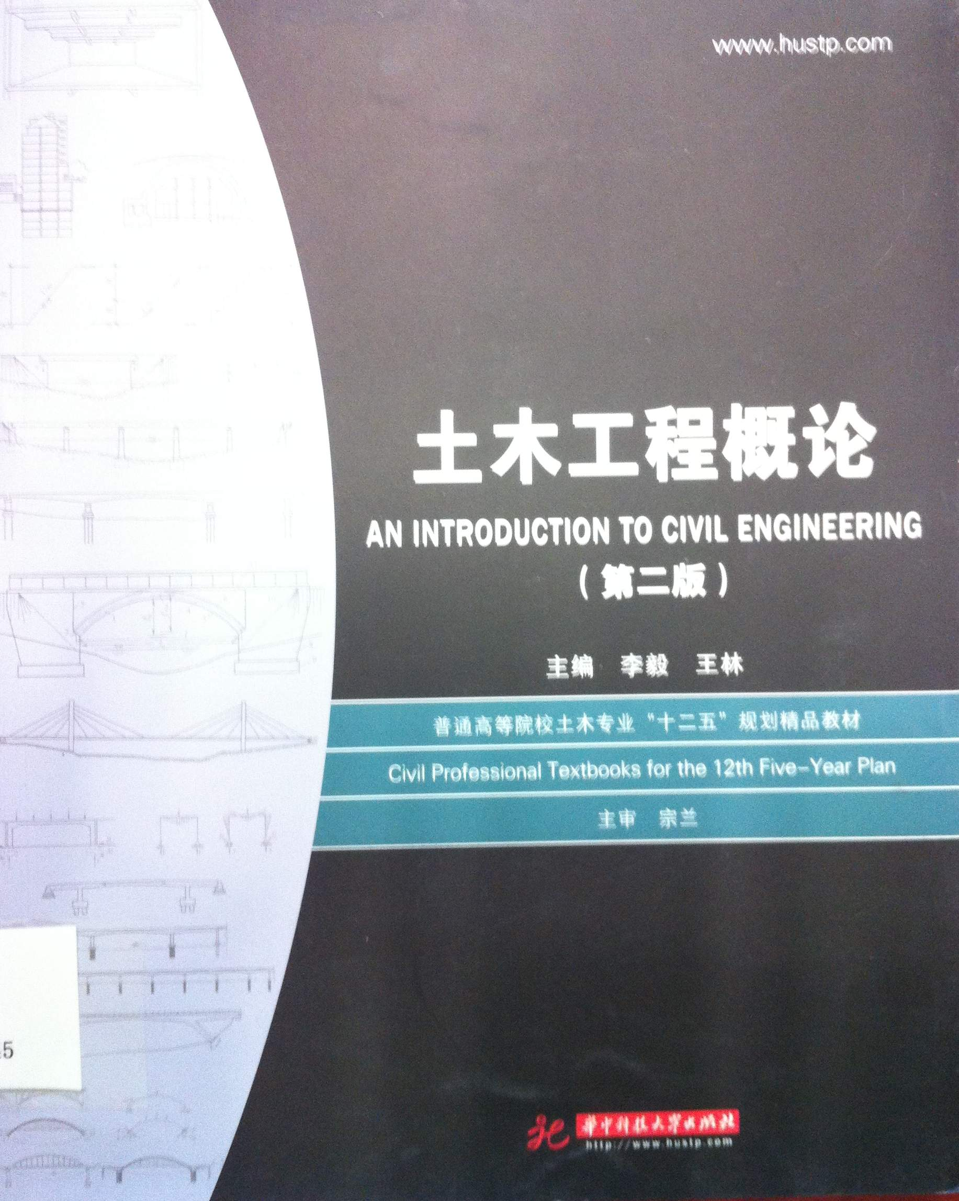

3．书 名：潜在的建筑意义
著者：赵巍岩著  出版社：同济大学出版社  出版时间：2012  索书号：TU-0/44  藏书地点：第一借阅室  导 读：本书回顾了近年来建筑创作观念的变化，试图通过相关文化现象，来说明建筑意义的意义及其发生的机制。意义是建筑行为的目的之一，它体现着创作的美学观念和价值体系，也受制于公众的观看方式。对建筑意义进行探讨、分析，意在能在当代全球化的背景之下，正视当代建筑意义所呈现出的与以往不同的状态，对建筑创作提供帮助。 | 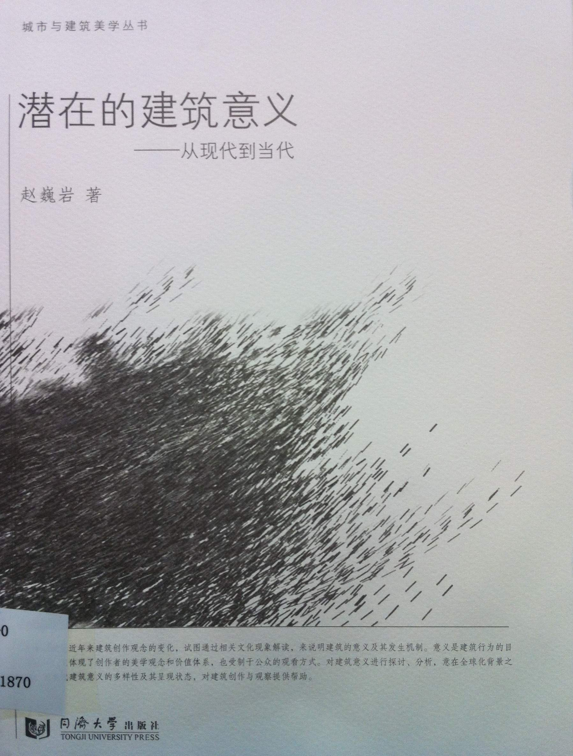

4．书 名：理想丰满
著者：冯仑  出版社：文化艺术出版社  出版时间：2012  索书号：F279.245/58  藏书地点：第四借阅室  导 读：本书观察民营企业长期、持续、健康发展的外部体制和社会生态，对价值公平、财富传承、人生追求、企业治理等话题进行有力批判和建设，更全面分享了自己经商为人的经验智慧。 | 

5．书 名：当代市场调研
著者：(美) 小卡尔·麦克丹尼尔  出版社：机械工业出版社  出版时间：2012  索书号：F713.52/36  藏书地点：第四借阅室  导 读本书内容包括：市场调研概述、市场调研行业的道德抉择、市场调研过程、二手资料的应用等内容。 | 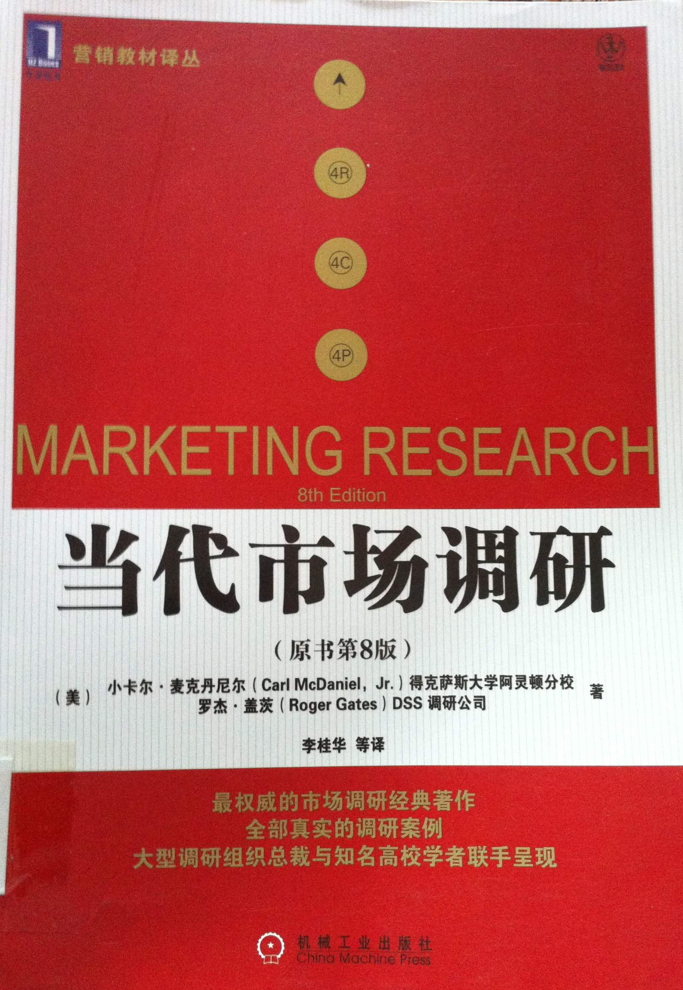

6．洛氏霍克交易法
著者：(美) 乔·洛氏  出版社：地震出版社  出版时间：2012  索书号：F830.91/385  藏书地点：第四借阅室  导 读：本书的主要内容是关于如何运用洛氏霍克结构进行交易。全书共分24章，包括成功交易之路、如何确认洛氏霍克结构、如何确认趋势、如何判断趋势反转、趋势交易分析、设置目标止损、曲线组合过滤方法等。 | 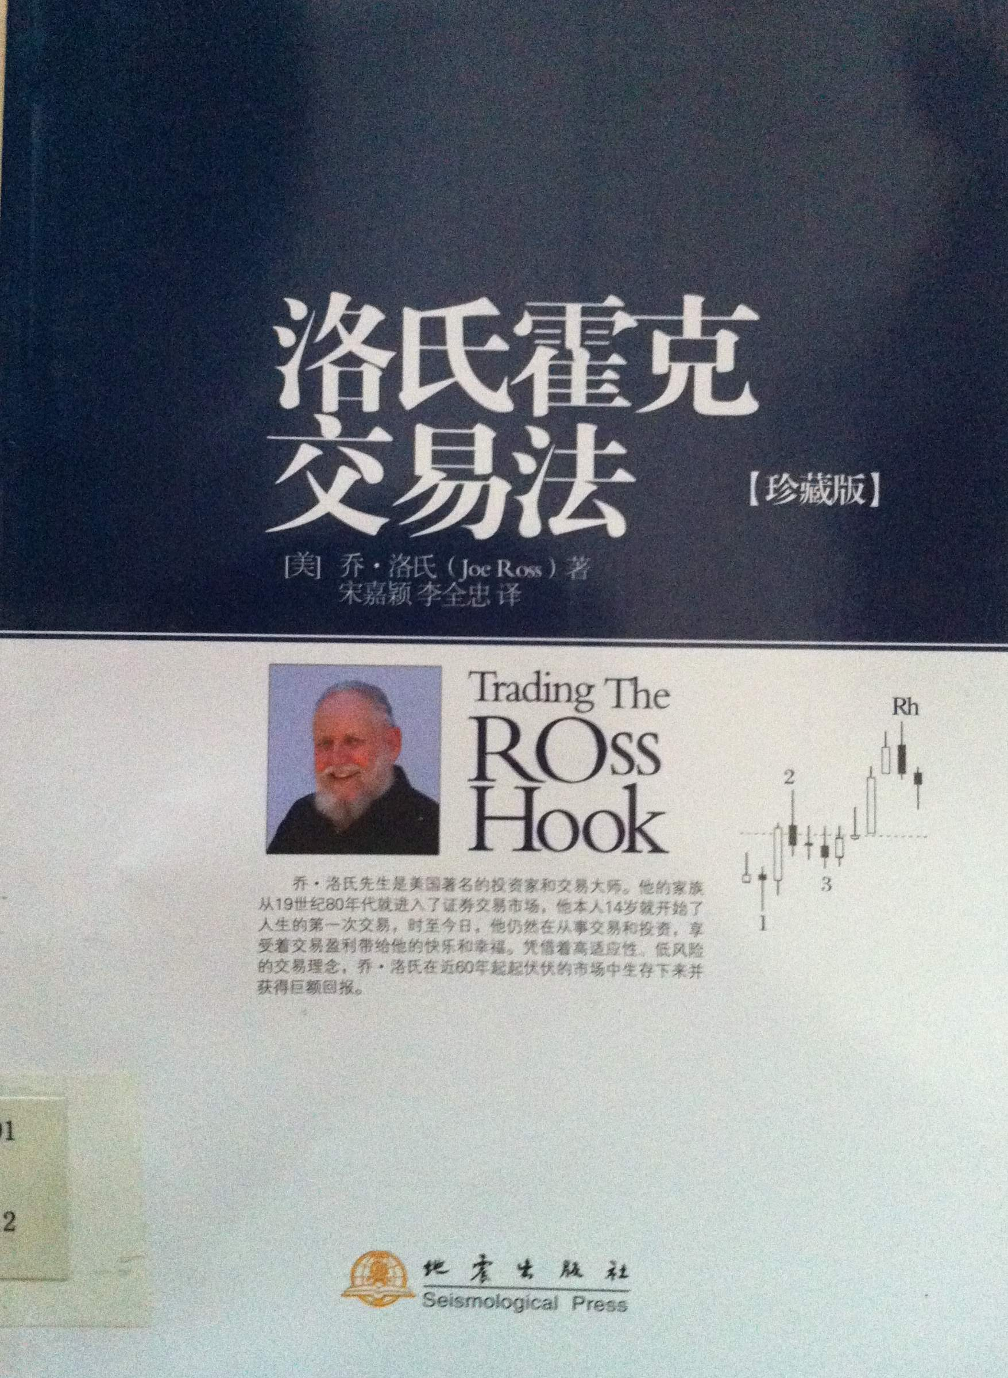

7．书 名：4000四级英语关键词一听就记住
著者：宋德伟, 胡秀梅等编著  出版社：中国水利水电出版社  出版时间：2012  索书号：H313/462  藏书地点：第四借阅室  导 读：本书是专门为参加英语四级考试的考生而编写的。编者精选了考试中出现频率比较高的词汇。学习者通过对这些关键词汇的例句及同反义词的拓展记忆，学完本书最终能够掌握近4000条词汇。本书所有生词的字母拼写、发音、中文词义和例句都录制成MP3录音文件，从而实现了该书学习功能的重大突破，既可以看着书背单词，也可以听MP3录音背单词，随心所欲想背就背，想记就记。 | 